

Лабораторная работа №4
Классы

Выполнили: студенты группы ИС-24
Пашина Валентина

г. Улан-Удэ
2026 г.
Вариант №1
Листинг кода:
using System;

namespace PhoneApp
{
class Phone
{
public string number;
public string model;
public double weight;
public Phone(string number, string model, double weight)
{
this.number = number;
this.model = model;
this.weight = weight;
}
public void receiveCall(string name)
{
Console.WriteLine($"Звонит {name}");
}
public string getNumber()
{
return number;
}
public void sendMessage(params string[] numbers)
{
Console.Write("Отправка сообщения на номера: ");
for (int i = 0; i < numbers.Length; i++)
{
Console.Write(numbers[i]);
if (i < numbers.Length - 1)
Console.Write(", ");
}
Console.WriteLine();
}
}
class Program
{
static void Main(string[] args)
{
Console.OutputEncoding = System.Text.Encoding.UTF8;
Phone phone1 = new Phone("+7-999-123-45-67", "iPhone 14", 172);
Phone phone2 = new Phone("+7-999-234-56-78", "Samsung Galaxy S23", 168);
Phone phone3 = new Phone("+7-999-345-67-89", "Xiaomi Mi 13", 185);
Console.WriteLine("=== ИНФОРМАЦИЯ О ТЕЛЕФОНАХ ===\n");
Console.WriteLine("Телефон 1:");
Console.WriteLine($"Номер: {phone1.number}");
Console.WriteLine($"Модель: {phone1.model}");
Console.WriteLine($"Вес: {phone1.weight} г\n");
Console.WriteLine("Телефон 2:");
Console.WriteLine($"Номер: {phone2.number}");
Console.WriteLine($"Модель: {phone2.model}");
Console.WriteLine($"Вес: {phone2.weight} г\n");
Console.WriteLine("Телефон 3:");
Console.WriteLine($"Номер: {phone3.number}");
Console.WriteLine($"Модель: {phone3.model}");
Console.WriteLine($"Вес: {phone3.weight} г\n");
Console.WriteLine("ВЫЗОВЫ\n");
phone1.receiveCall("Анна");
Console.WriteLine($"Номер телефона: {phone1.getNumber()}\n");
phone2.receiveCall("Петр");
Console.WriteLine($"Номер телефона: {phone2.getNumber()}\n");
phone3.receiveCall("Мария");
Console.WriteLine($"Номер телефона: {phone3.getNumber()}\n");
Console.WriteLine("ОТПРАВКА СООБЩЕНИЙ\n");
phone1.sendMessage("+7-999-111-22-33", "+7-999-444-55-66", "+7-999-777-88-99");
Console.WriteLine("\nНажмите Enter для выхода...");
Console.ReadLine();
}
}
}
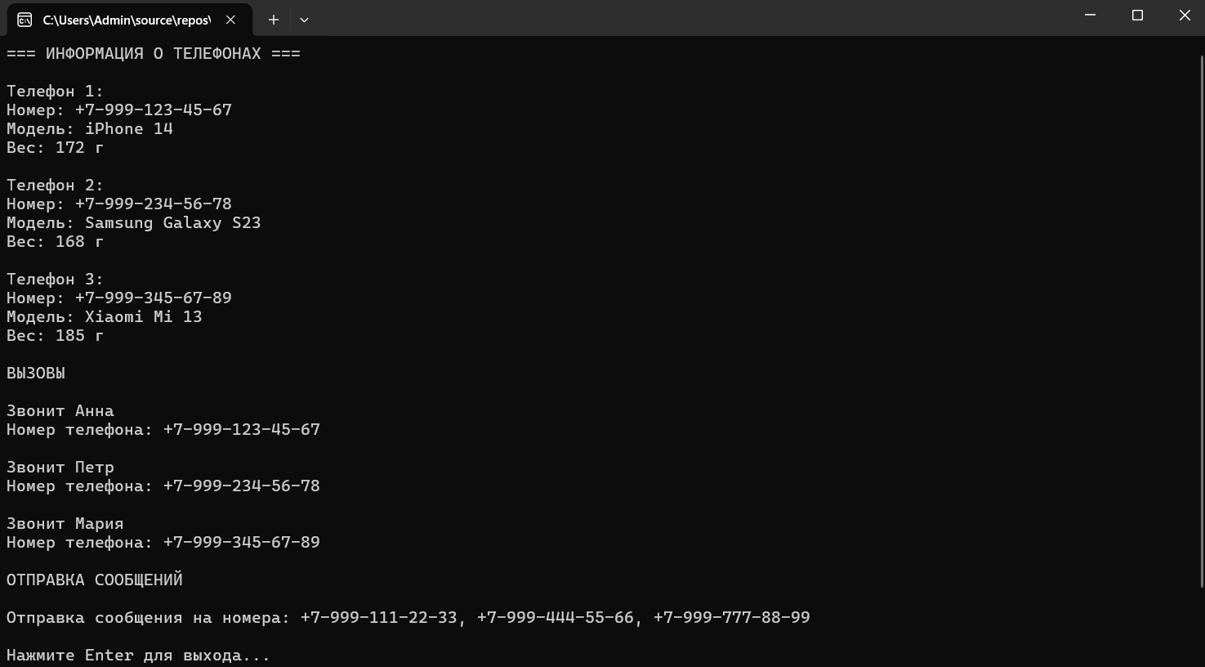
Рис. 1 «Результат»

Вариант №2
Листинг кода:
using System;

namespace PersonApp
{
class Person
{
public string fullName;
public int age;
public Person()
{
fullName = "Неизвестно";
age = 0;
}
public Person(string fullName, int age)
{
this.fullName = fullName;
this.age = age;
}
public void move()
{
Console.WriteLine($"{fullName} двигается");
}
public void talk()
{
Console.WriteLine($"{fullName} говорит");
}
}
class Program
{
static void Main(string[] args)
{
Console.OutputEncoding = System.Text.Encoding.UTF8;
Person person1 = new Person();
person1.fullName = "Иван Петров";
person1.age = 25;
Person person2 = new Person("Мария Сидорова", 30);
Console.WriteLine("ИНФОРМАЦИЯ О ЛЮДЯХ\n");
Console.WriteLine("Человек 1:");
Console.WriteLine($"ФИО: {person1.fullName}");
Console.WriteLine($"Возраст: {person1.age}");
person1.move();
person1.talk();
Console.WriteLine("\nЧеловек 2:");
Console.WriteLine($"ФИО: {person2.fullName}");
Console.WriteLine($"Возраст: {person2.age}");
person2.move();
person2.talk();
Console.WriteLine("\nНажмите Enter для выхода...");
Console.ReadLine();
}
}
}
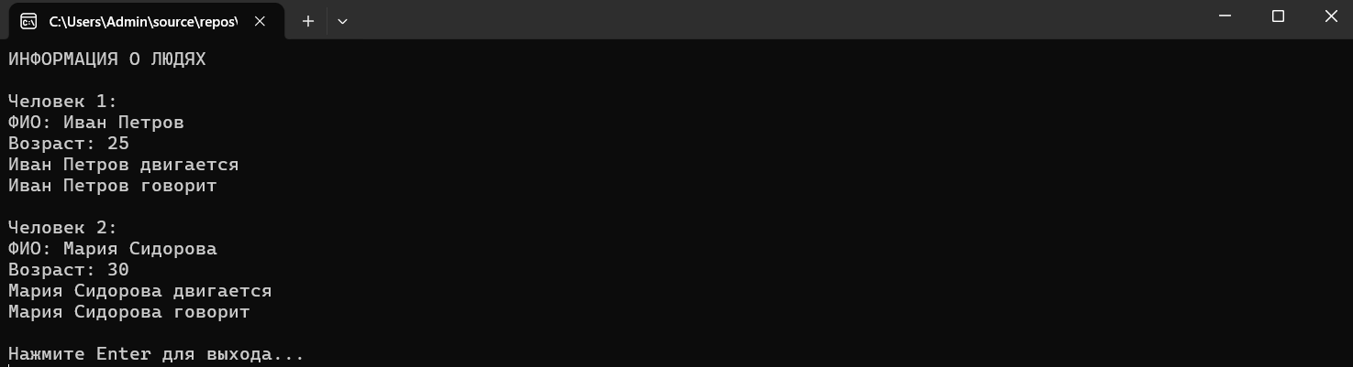
Рис. 2 «Результат»

Вариант №3
Листинг кода:
using System;

namespace MatrixApp
{
class Matrix
{
private double[,] data;
private int rows;
private int cols;
public Matrix(int rows, int cols)
{
this.rows = rows;
this.cols = cols;
data = new double[rows, cols];
}
public void FillRandom()
{
Random rand = new Random();
for (int i = 0; i < rows; i++)
{
for (int j = 0; j < cols; j++)
{
data[i, j] = rand.Next(1, 10);
}
}
}
public Matrix Add(Matrix other)
{
if (rows != other.rows || cols != other.cols)
{
Console.WriteLine("Ошибка: Матрицы должны быть одного размера");
return null;
}
Matrix result = new Matrix(rows, cols);
for (int i = 0; i < rows; i++)
{
for (int j = 0; j < cols; j++)
{
result.data[i, j] = data[i, j] + other.data[i, j];
}
}
return result;
}
public Matrix MultiplyByNumber(double number)
{
Matrix result = new Matrix(rows, cols);
for (int i = 0; i < rows; i++)
{
for (int j = 0; j < cols; j++)
{
result.data[i, j] = data[i, j] * number;
}
}
return result;
}
public Matrix Multiply(Matrix other)
{
if (cols != other.rows)
{
Console.WriteLine("Ошибка: Количество столбцов первой матрицы должно равняться количеству строк второй");
return null;
}
Matrix result = new Matrix(rows, other.cols);
for (int i = 0; i < rows; i++)
{
for (int j = 0; j < other.cols; j++)
{
double sum = 0;
for (int k = 0; k < cols; k++)
{
sum += data[i, k] * other.data[k, j];
}
result.data[i, j] = sum;
}
}
return result;
}
public void Print()
{
for (int i = 0; i < rows; i++)
{
for (int j = 0; j < cols; j++)
{
Console.Write($"{data[i, j],8:F2} ");
}
Console.WriteLine();
}
}
}
class Program
{
static void Main(string[] args)
{
Console.OutputEncoding = System.Text.Encoding.UTF8;
Matrix matrix1 = new Matrix(2, 2);
Matrix matrix2 = new Matrix(2, 2);
matrix1.FillRandom();
matrix2.FillRandom();
Console.WriteLine("МАТРИЦА 1");
matrix1.Print();
Console.WriteLine("\nМАТРИЦА 2");
matrix2.Print();
Console.WriteLine("\nСЛОЖЕНИЕ МАТРИЦ");
Matrix sum = matrix1.Add(matrix2);
if (sum != null)
sum.Print();
Console.WriteLine("\nУМНОЖЕНИЕ МАТРИЦЫ 1 НА ЧИСЛО 2");
Matrix multiplied = matrix1.MultiplyByNumber(2);
multiplied.Print();
Console.WriteLine("\nУМНОЖЕНИЕ МАТРИЦ");
Matrix product = matrix1.Multiply(matrix2);
if (product != null)
product.Print();
Console.WriteLine("\nНажмите Enter для выхода...");
Console.ReadLine();
}
}
}
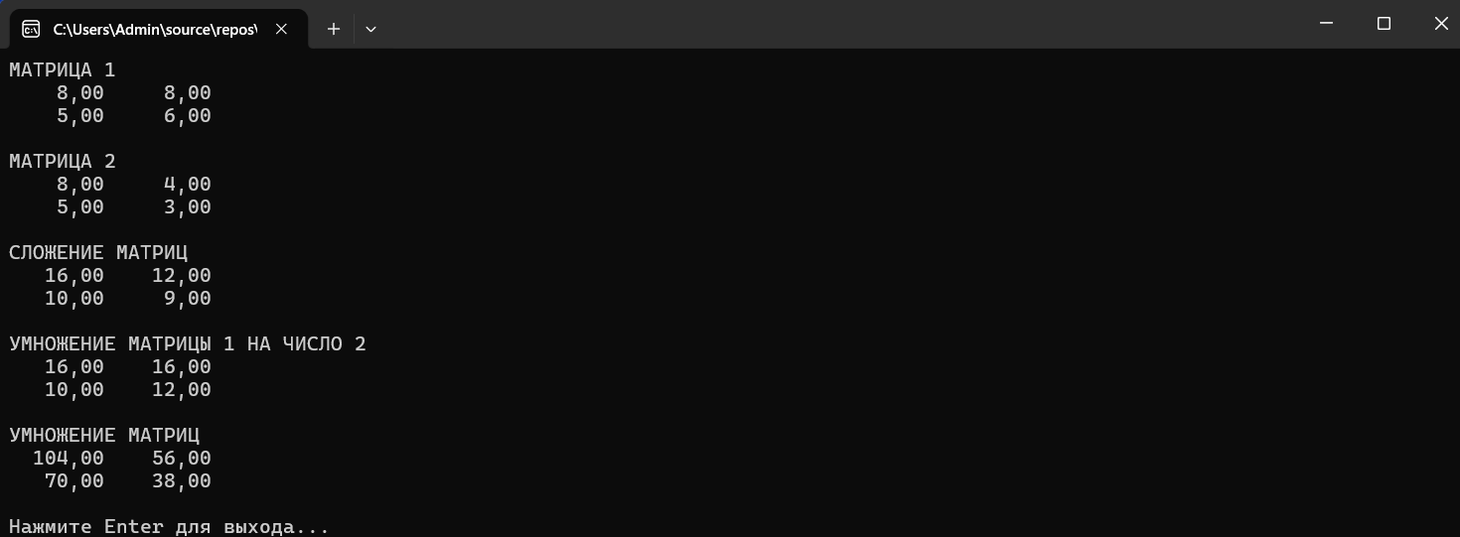
Рис. 3 «Результат»

Вариант №4
Листинг кода:
using System;

namespace ReaderApp
{
class Reader
{
public string fullName;
public int cardNumber;
public string faculty;
public string birthDate;
public string phone;
public Reader(string fullName, int cardNumber, string faculty, string birthDate, string phone)
{
this.fullName = fullName;
this.cardNumber = cardNumber;
this.faculty = faculty;
this.birthDate = birthDate;
this.phone = phone;
}
public void takeBook(string bookName)
{
Console.WriteLine($"{fullName} взял книгу: {bookName}");
}
public void returnBook(string bookName)
{
Console.WriteLine($"{fullName} вернул книгу: {bookName}");
}
public void PrintInfo()
{
Console.WriteLine($"ФИО: {fullName}");
Console.WriteLine($"Номер билета: {cardNumber}");
Console.WriteLine($"Факультет: {faculty}");
Console.WriteLine($"Дата рождения: {birthDate}");
Console.WriteLine($"Телефон: {phone}");
Console.WriteLine();
}
}
class Program
{
static void Main(string[] args)
{
Console.OutputEncoding = System.Text.Encoding.UTF8;
Reader[] readers = new Reader[3];
readers[0] = new Reader("Петров В. В.", 12345, "Информатики", "15.05.1995", "+7-999-111-22-33");
readers[1] = new Reader("Сидорова А. М.", 12346, "Математический", "22.08.1996", "+7-999-222-33-44");
readers[2] = new Reader("Иванов К. Д.", 12347, "Физический", "10.12.1994", "+7-999-333-44-55");
Console.WriteLine("СПИСОК ЧИТАТЕЛЕЙ\n");
for (int i = 0; i < readers.Length; i++)
{
readers[i].PrintInfo();
}
Console.WriteLine("ОПЕРАЦИИ С КНИГАМИ\n");
readers[0].takeBook("Энциклопедия");
readers[0].returnBook("Энциклопедия");
Console.WriteLine();
readers[1].takeBook("Война и мир");
readers[1].returnBook("Война и мир");
Console.WriteLine();
readers[2].takeBook("Преступление и наказание");
readers[2].returnBook("Преступление и наказание");
Console.WriteLine("\nНажмите Enter для выхода...");
Console.ReadLine();
}
}
}
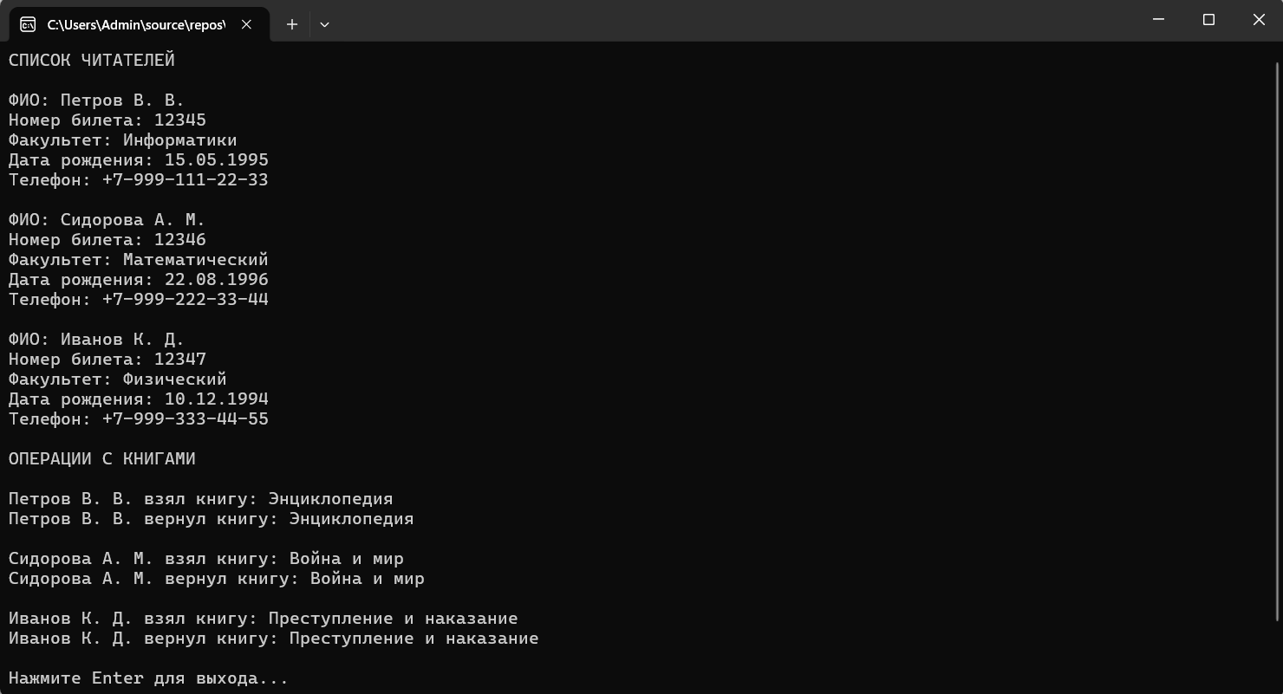
Рис. 4 «Результат»

Вариант №5
Листинг кода:
using System;

namespace TilesApp
{
class Tiles
{
public string brand;
public double size_h;
public double size_w;
public double price;
public void getData()
{
Console.WriteLine($"Бренд: {brand}");
Console.WriteLine($"Размер (В x Ш): {size_h} x {size_w} см");
Console.WriteLine($"Цена: {price} руб.");
Console.WriteLine();
}
}

class Program
{
static void Main(string[] args)
{
Console.OutputEncoding = System.Text.Encoding.UTF8;
Tiles tile1 = new Tiles();
Tiles tile2 = new Tiles();
tile1.brand = "Ceramica";
tile1.size_h = 30;
tile1.size_w = 30;
tile1.price = 450;
tile2.brand = "Porcelanosa";
tile2.size_h = 60;
tile2.size_w = 60;
tile2.price = 1200;
Console.WriteLine("КАТАЛОГ КАФЕЛЯ\n");
Console.WriteLine("Кафель 1:");
tile1.getData();
Console.WriteLine("Кафель 2:");
tile2.getData();
Console.WriteLine("Нажмите Enter для выхода...");
Console.ReadLine();
}
}
}
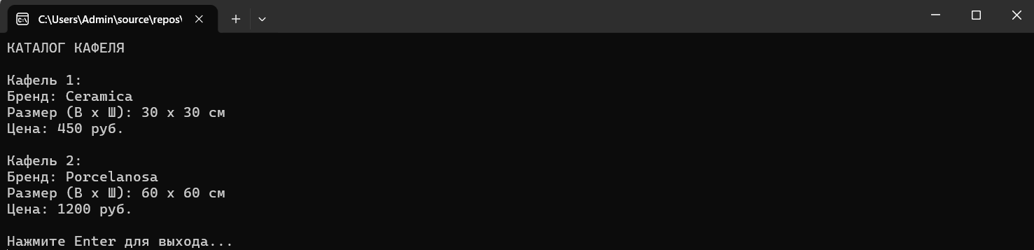
Рис. 5 «Результат»

Вариант №6
Листинг кода:
using System;

namespace ChildrenApp
{
class Children
{
private string firstName;
private string lastName;
private int age;
public void InputData()
{
Console.Write("Введите имя ребенка: ");
firstName = Console.ReadLine();
Console.Write("Введите фамилию ребенка: ");
lastName = Console.ReadLine();
Console.Write("Введите возраст ребенка: ");
age = Convert.ToInt32(Console.ReadLine());
}
public void DisplayData()
{
Console.WriteLine($"Имя: {firstName}");
Console.WriteLine($"Фамилия: {lastName}");
Console.WriteLine($"Возраст: {age} лет");
Console.WriteLine();
}
}
class Program
{
static void Main(string[] args)
{
Console.OutputEncoding = System.Text.Encoding.UTF8;
Children child1 = new Children();
Children child2 = new Children();
Console.WriteLine("ВВОД ДАННЫХ\n");
Console.WriteLine("Ребенок 1:");
child1.InputData();
Console.WriteLine("\nРебенок 2:");
child2.InputData();
Console.WriteLine("\nИНФОРМАЦИЯ О ДЕТЯХ\n");
Console.WriteLine("Ребенок 1:");
child1.DisplayData();
Console.WriteLine("Ребенок 2:");
child2.DisplayData();
Console.WriteLine("Нажмите Enter для выхода...");
Console.ReadLine();
}
}
}
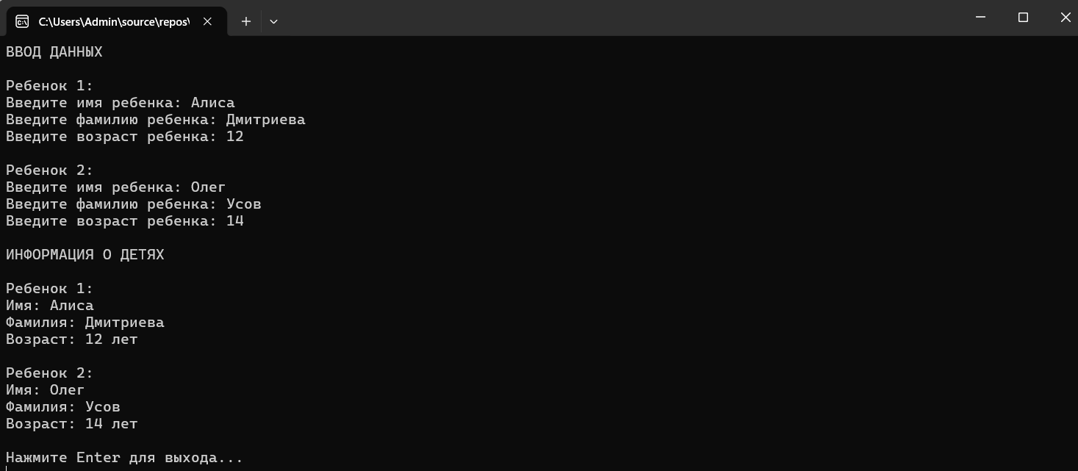
Рис. 6 «Результат»

Вариант №7
Листинг кода:
using System;

namespace CubeApp
{
class Cube
{
private double side;
public Cube(double side)
{
this.side = side;
}
public double GetFaceArea()
{
return side * side;
}
public double GetVolume()
{
return side * side * side;
}
public double Side
{
get { return side; }
set { side = value; }
}
public double FaceArea
{
get { return GetFaceArea(); }
}
public double Volume
{
get { return GetVolume(); }
}
}
class Program
{
static void Main(string[] args)
{
Console.OutputEncoding = System.Text.Encoding.UTF8;
Console.Write("Введите длину стороны куба: ");
double side = Convert.ToDouble(Console.ReadLine());
Cube cube = new Cube(side);
Console.WriteLine("\nХАРАКТЕРИСТИКИ КУБА\n");
Console.WriteLine($"Сторона куба: {cube.Side}");
Console.WriteLine($"Площадь грани: {cube.FaceArea:F2}");
Console.WriteLine($"Объем куба: {cube.Volume:F2}");
Console.WriteLine("\nНажмите Enter для выхода...");
Console.ReadLine();
}
}
}
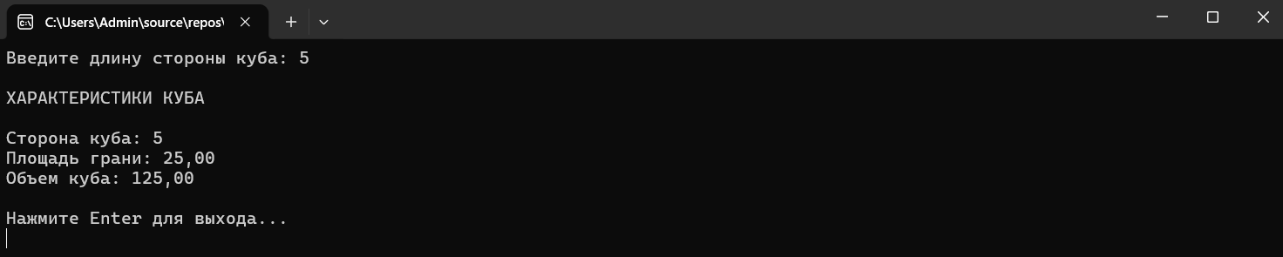
Рис. 7 «Результат»

Вариант №8
Листинг кода:
using System;

namespace CounterApp
{
class Counter
{
private int value;
private int min;
private int max;
public Counter()
{
min = 0;
max = 10;
value = 0;
}
public Counter(int min, int max, int startValue)
{
this.min = min;
this.max = max;

if (startValue < min)
value = min;
else if (startValue > max)
value = max;
else
value = startValue;
}
public void Increment()
{
if (value < max)
{
value++;
Console.WriteLine($"Увеличение: {value}");
}
else
{
Console.WriteLine("Достигнут максимум!");
}
}
public void Decrement()
{
if (value > min)
{
value--;
Console.WriteLine($"Уменьшение: {value}");
}
else
{
Console.WriteLine("Достигнут минимум!");
}
}
public int CurrentValue
{
get { return value; }
}
public void PrintInfo()
{
Console.WriteLine($"Текущее значение: {value}");
Console.WriteLine($"Диапазон: [{min}, {max}]");
}
}
class Program
{
static void Main(string[] args)
{
Console.OutputEncoding = System.Text.Encoding.UTF8;
Console.WriteLine("СЧЕТЧИК ПО УМОЛЧАНИЮ\n");
Counter counter1 = new Counter();
counter1.PrintInfo();
Console.WriteLine("\nПроверка работы:");
counter1.Increment();
counter1.Increment();
counter1.Decrement();
Console.WriteLine("\nСЧЕТЧИК С ПРОИЗВОЛЬНЫМИ ЗНАЧЕНИЯМИ\n");
Console.Write("Введите минимальное значение: ");
int min = Convert.ToInt32(Console.ReadLine());
Console.Write("Введите максимальное значение: ");
int max = Convert.ToInt32(Console.ReadLine());
Console.Write("Введите начальное значение: ");
int start = Convert.ToInt32(Console.ReadLine());
Counter counter2 = new Counter(min, max, start);
counter2.PrintInfo();
Console.WriteLine("\nПроверка работы:");
for (int i = 0; i < 5; i++)
{
counter2.Increment();
}
for (int i = 0; i < 3; i++)
{
counter2.Decrement();
}
Console.WriteLine($"\nИтоговое значение: {counter2.CurrentValue}");
Console.WriteLine("\nНажмите Enter для выхода...");
Console.ReadLine();
}
}
}
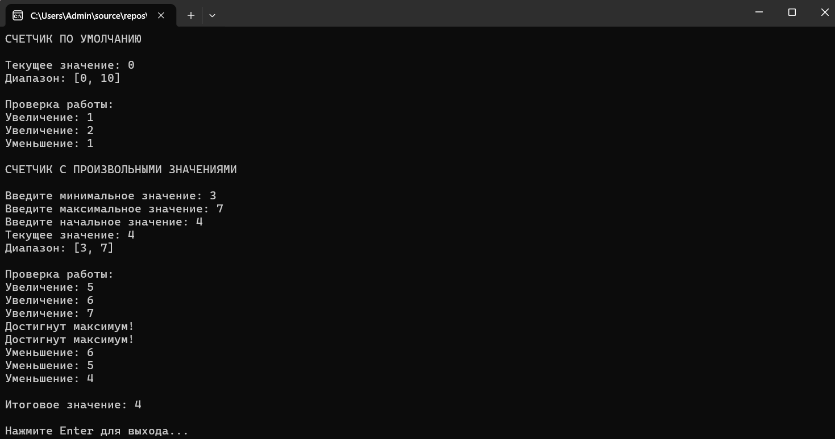
Рис. 8 «Результат»

Вариант №9
Листинг кода:
using System;

namespace TimeApp
{
class Time
{
private int hours;
private int minutes;
private int seconds;
public Time(int hours, int minutes, int seconds)
{
SetTime(hours, minutes, seconds);
}
public void SetTime(int hours, int minutes, int seconds)
{
if (hours < 0 || hours > 23)
throw new ArgumentException("Часы должны быть от 0 до 23");
if (minutes < 0 || minutes > 59)
throw new ArgumentException("Минуты должны быть от 0 до 59");
if (seconds < 0 || seconds > 59)
throw new ArgumentException("Секунды должны быть от 0 до 59");
this.hours = hours;
this.minutes = minutes;
this.seconds = seconds;
}
public void AddHours(int h)
{
hours += h;
while (hours >= 24)
hours -= 24;
while (hours < 0)
hours += 24;
}
public void AddMinutes(int m)
{
minutes += m;
while (minutes >= 60)
{
minutes -= 60;
AddHours(1);
}
while (minutes < 0)
{
minutes += 60;
AddHours(-1);
}
}
public void AddSeconds(int s)
{
seconds += s;
while (seconds >= 60)
{
seconds -= 60;
AddMinutes(1);
}
while (seconds < 0)
{
seconds += 60;
AddMinutes(-1);
}
}
public void DisplayTime()
{
Console.WriteLine($"{hours:D2}:{minutes:D2}:{seconds:D2}");
}
}
class Program
{
static void Main(string[] args)
{
Console.OutputEncoding = System.Text.Encoding.UTF8;
try
{
Console.WriteLine("УСТАНОВКА ВРЕМЕНИ\n");
Console.Write("Введите часы (0-23): ");
int h = Convert.ToInt32(Console.ReadLine());
Console.Write("Введите минуты (0-59): ");
int m = Convert.ToInt32(Console.ReadLine());
Console.Write("Введите секунды (0-59): ");
int s = Convert.ToInt32(Console.ReadLine());
Time time = new Time(h, m, s);
Console.WriteLine("\nТекущее время:");
time.DisplayTime();
Console.WriteLine("\nИЗМЕНЕНИЕ ВРЕМЕНИ\n");
Console.Write("Добавить часов: ");
int addH = Convert.ToInt32(Console.ReadLine());
time.AddHours(addH);
Console.Write("Добавить минут: ");
int addM = Convert.ToInt32(Console.ReadLine());
time.AddMinutes(addM);
Console.Write("Добавить секунд: ");
int addS = Convert.ToInt32(Console.ReadLine());
time.AddSeconds(addS);
Console.WriteLine("\nВремя после изменения:");
time.DisplayTime();
}
catch (Exception ex)
{
Console.WriteLine($"Ошибка: {ex.Message}");
}
Console.WriteLine("\nНажмите Enter для выхода...");
Console.ReadLine();
}
}
}
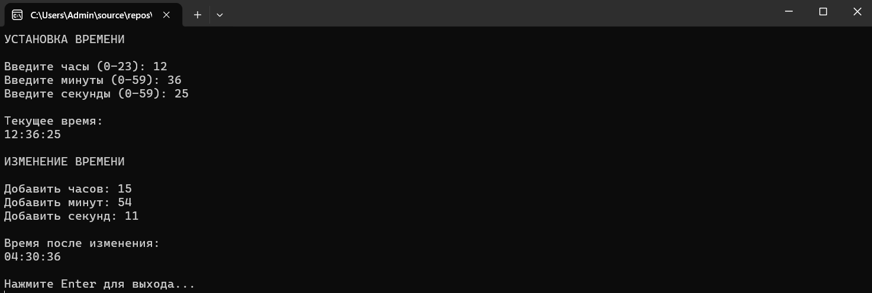
Рис. 9 «Результат»

Вариант №10
Листинг кода:
using System;

namespace TriangleApp
{
class Triangle
{
private double sideA;
private double sideB;
private double sideC;
public Triangle(double a, double b, double c)
{
if (a + b <= c || a + c <= b || b + c <= a)
throw new ArgumentException("Такой треугольник не существует");
sideA = a;
sideB = b;
sideC = c;
}
public double GetArea()
{
double p = (sideA + sideB + sideC) / 2;
return Math.Sqrt(p * (p - sideA) * (p - sideB) * (p - sideC));
}
public double GetPerimeter()
{
return sideA + sideB + sideC;
}
public (double x, double y) GetCentroid()
{
double x3 = (sideA * sideA + sideC * sideC - sideB * sideB) / (2 * sideA);
double y3 = Math.Sqrt(sideC * sideC - x3 * x3);
double centroidX = (0 + sideA + x3) / 3;
double centroidY = (0 + 0 + y3) / 3;
return (centroidX, centroidY);
}
public double SideA
{
get { return sideA; }
}
public double SideB
{
get { return sideB; }
}
public double SideC
{
get { return sideC; }
}
public double Area
{
get { return GetArea(); }
}
public double Perimeter
{
get { return GetPerimeter(); }
}
}
class Program
{
static void Main(string[] args)
{
Console.OutputEncoding = System.Text.Encoding.UTF8;
try
{
Console.WriteLine("СОЗДАНИЕ ТРЕУГОЛЬНИКА\n");
Console.Write("Введите сторону A: ");
double a = Convert.ToDouble(Console.ReadLine());
Console.Write("Введите сторону B: ");
double b = Convert.ToDouble(Console.ReadLine());
Console.Write("Введите сторону C: ");
double c = Convert.ToDouble(Console.ReadLine());
Triangle triangle = new Triangle(a, b, c);
Console.WriteLine("\nХАРАКТЕРИСТИКИ ТРЕУГОЛЬНИКА\n");
Console.WriteLine($"Сторона A: {triangle.SideA}");
Console.WriteLine($"Сторона B: {triangle.SideB}");
Console.WriteLine($"Сторона C: {triangle.SideC}");
Console.WriteLine($"Периметр: {triangle.Perimeter:F2}");
Console.WriteLine($"Площадь: {triangle.Area:F2}");
var centroid = triangle.GetCentroid();
Console.WriteLine($"Точка пересечения медиан: ({centroid.x:F2}, {centroid.y:F2})");
}
catch (Exception ex)
{
Console.WriteLine($"Ошибка: {ex.Message}");
}
Console.WriteLine("\nНажмите Enter для выхода...");
Console.ReadLine();
}
}
}
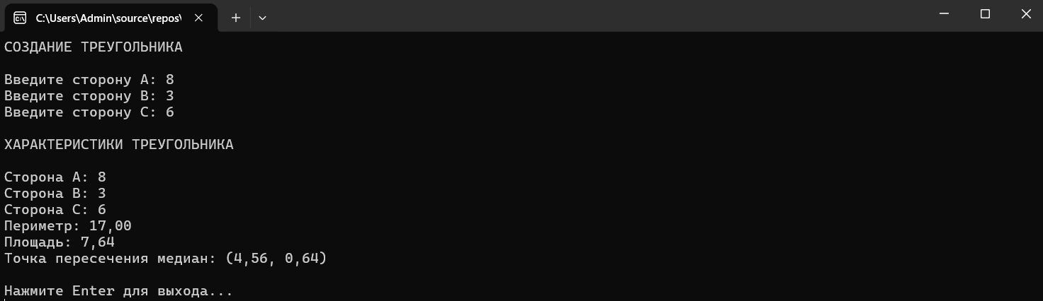
Рис. 10 «Результат»

Вариант №11
Листинг кода:
using System;
using System.Collections.Generic;

namespace StudentApp
{
class Student
{
public string lastName;
public string firstName;
public string patronymic;
public string groupNumber;
public string faculty;
public int course;
public string phone;
public Student(string lastName, string firstName, string patronymic,
string groupNumber, string faculty, int course, string phone)
{
this.lastName = lastName;
this.firstName = firstName;
this.patronymic = patronymic;
this.groupNumber = groupNumber;
this.faculty = faculty;
this.course = course;
this.phone = phone;
}
public void PrintInfo()
{
Console.WriteLine($"ФИО: {lastName} {firstName} {patronymic}");
Console.WriteLine($"Группа: {groupNumber}");
Console.WriteLine($"Факультет: {faculty}");
Console.WriteLine($"Курс: {course}");
Console.WriteLine($"Телефон: {phone}");
Console.WriteLine();
}
}
class Program
{
static void Main(string[] args)
{
Console.OutputEncoding = System.Text.Encoding.UTF8;
Student[] students = new Student[5];
students[0] = new Student("Михайлова", "Кристина", "Евгеньевна", "ИС-24", "Информационные системы", 2, "+7-999-111-22-33");
students[1] = new Student("Воробьева", "Лариса", "Евгеньевна", "ИС-24", "Информационные системы", 2, "+7-999-222-33-44");
students[2] = new Student("Клепалова", "Александра", "Александровна", "ИС-24", "Информационные системы", 2, "+7-999-333-44-55");
students[3] = new Student("Козлов", "Дмитрий", "Алексеевич", "М-23", "Математический", 3, "+7-999-444-55-66");
students[4] = new Student("Волкова", "Екатерина", "Сергеевна", "Ф-24", "Физический", 4, "+7-999-555-66-77");
Console.WriteLine("СПИСОК ВСЕХ СТУДЕНТОВ\n");
for (int i = 0; i < students.Length; i++)
{
students[i].PrintInfo();
}
Console.WriteLine("СТУДЕНТЫ ГРУППЫ ИС-21\n");
for (int i = 0; i < students.Length; i++)
{
if (students[i].groupNumber == "ИС-21")
{
Console.WriteLine($"{students[i].lastName} {students[i].firstName} {students[i].patronymic}");
}
}
Console.WriteLine("\nНажмите Enter для выхода...");
Console.ReadLine();
}
}
}
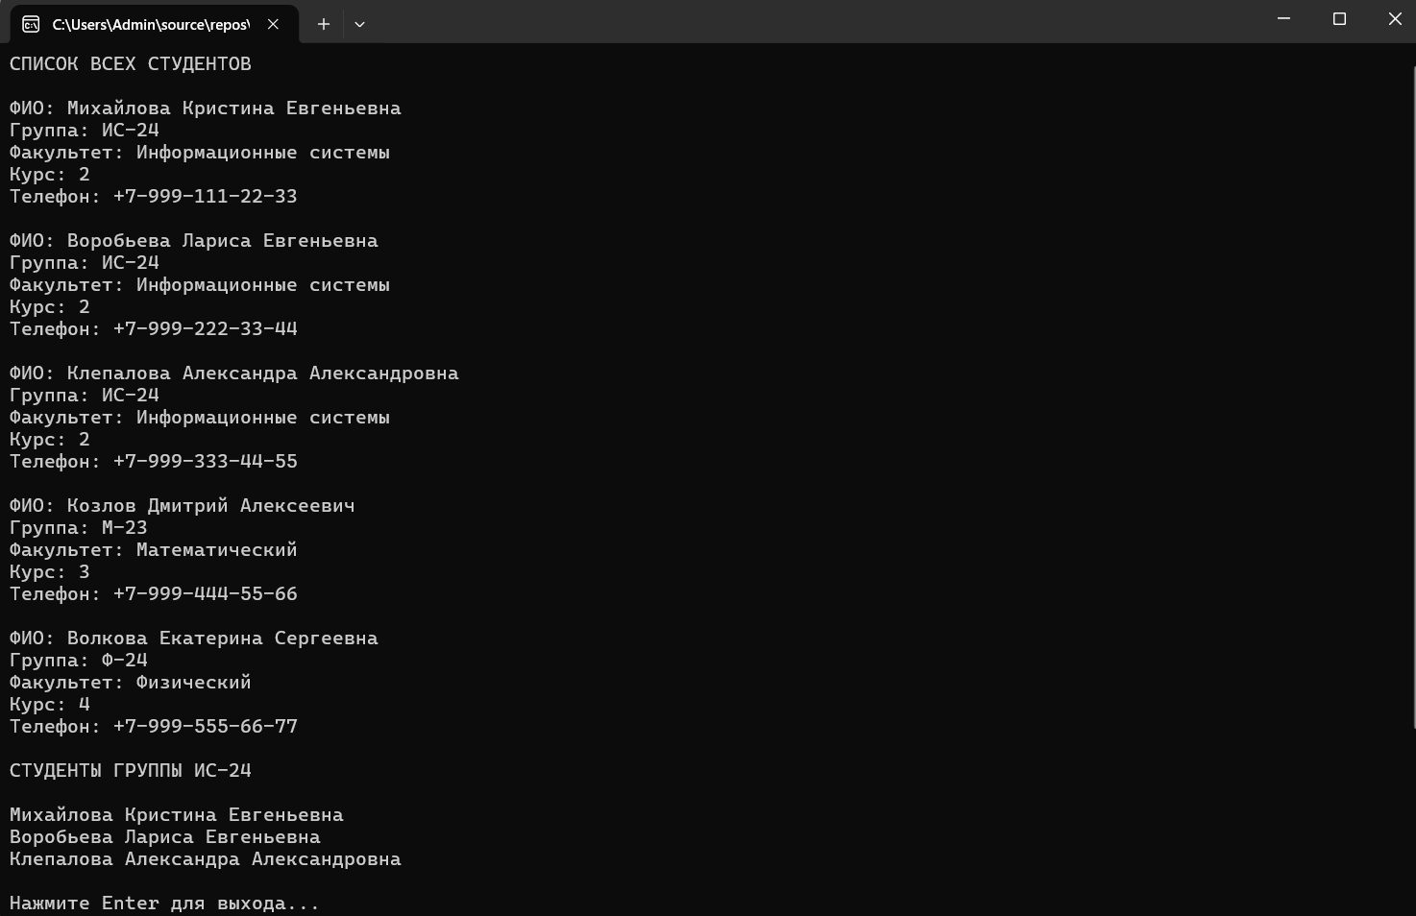
Рис. 11 «Результат»

Вариант №12
Листинг кода:
using System;

namespace HardwareApp
{
class Component
{
public string type;
public string brand;
public string model;
public int power;
public double price;
public Component(string type, string brand, string model, int power, double price)
{
this.type = type;
this.brand = brand;
this.model = model;
this.power = power;
this.price = price;
}
public void PrintInfo()
{
Console.WriteLine($"{type}: {brand} {model} - Мощность: {power}, Цена: {price} руб.");
}
}
class Computer
{
public Component[] components;
public Computer(Component[] components)
{
this.components = components;
}
public int GetTotalPower()
{
int total = 0;
for (int i = 0; i < components.Length; i++)
{
total += components[i].power;
}
return total;
}
public double GetTotalPrice()
{
double total = 0;
for (int i = 0; i < components.Length; i++)
{
total += components[i].price;
}
return total;
}
public void PrintComponents()
{
Console.WriteLine("Состав сборки:");
for (int i = 0; i < components.Length; i++)
{
Console.Write($" ");
components[i].PrintInfo();
}
Console.WriteLine($"Общая мощность: {GetTotalPower()} баллов");
Console.WriteLine($"Общая цена: {GetTotalPrice()} руб.");
}
}
class Program
{
static void Main(string[] args)
{
Console.OutputEncoding = System.Text.Encoding.UTF8;
Component[] components1 = new Component[]
{
new Component("Видеокарта", "NVIDIA", "RTX 4080", 95, 120000),
new Component("Процессор", "Intel", "i9-13900K", 98, 65000),
new Component("ОЗУ", "Corsair", "32GB DDR5", 85, 15000),
new Component("Блок питания", "Seasonic", "1000W", 90, 20000),
new Component("Материнская плата", "ASUS", "ROG Maximus", 88, 35000),
new Component("Охлаждение", "Noctua", "NH-D15", 82, 12000)
};
Component[] components2 = new Component[]
{
new Component("Видеокарта", "AMD", "RX 6600", 75, 35000),
new Component("Процессор", "AMD", "Ryzen 5 5600", 80, 18000),
new Component("ОЗУ", "Kingston", "16GB DDR4", 70, 8000),
new Component("Блок питания", "Cooler Master", "650W", 75, 8000),
new Component("Материнская плата", "Gigabyte", "B550", 72, 12000),
new Component("Охлаждение", "Deepcool", "AK400", 65, 4000)
};
Computer pc1 = new Computer(components1);
Computer pc2 = new Computer(components2);
Console.WriteLine("СБОРКА 1 (МОЩНАЯ)\n");
pc1.PrintComponents();
Console.WriteLine("\nБОРКА 2 (БЮДЖЕТНАЯ)\n");
pc2.PrintComponents();
Console.WriteLine("\nСРАВНЕНИЕ\n");
if (pc1.GetTotalPower() > pc2.GetTotalPower())
Console.WriteLine("Сборка 1 - самая мощная!");
else
Console.WriteLine("Сборка 2 - самая мощная!");
if (pc1.GetTotalPrice() < pc2.GetTotalPrice())
Console.WriteLine("Сборка 1 - самая дешёвая!");
else
Console.WriteLine("Сборка 2 - самая дешёвая!");
Console.WriteLine("\nНажмите Enter для выхода...");
Console.ReadLine();
}
}
}
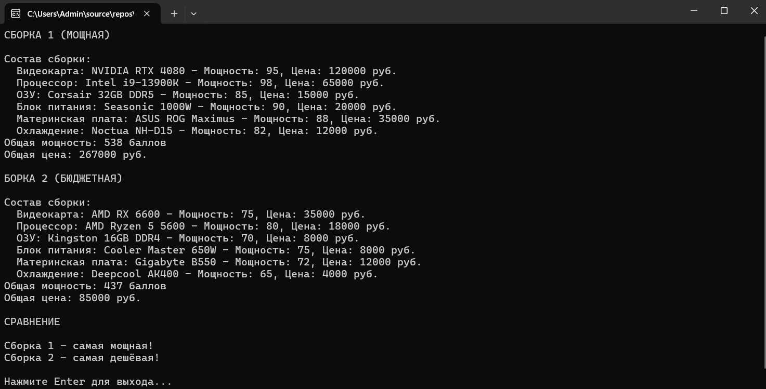
Рис. 12 «Результат»

Вариант №13
Листинг кода:
using System;

namespace RunnerApp
{
class Runner
{
public string name;
public double height;
public double weight;
public int steps;
public int heartRate;
public double caloriesBurned;
public Runner(string name, double height, double weight, int steps, int heartRate, double caloriesBurned)
{
this.name = name;
this.height = height;
this.weight = weight;
this.steps = steps;
this.heartRate = heartRate;
this.caloriesBurned = caloriesBurned;
}
public double GetDistance()
{
double stepLength = height * 0.45;
double distanceMeters = steps * stepLength;
double distanceKm = distanceMeters / 1000;
return distanceKm;
}
public void PrintInfo()
{
Console.WriteLine($"Имя: {name}");
Console.WriteLine($"Рост: {height} м");
Console.WriteLine($"Вес: {weight} кг");
Console.WriteLine($"Количество шагов: {steps}");
Console.WriteLine($"Сердцебиение: {heartRate} уд/мин");
Console.WriteLine($"Потрачено калорий: {caloriesBurned:F2} ккал");
Console.WriteLine($"Пройденная дистанция: {GetDistance():F2} км");
}
}
class Program
{
static void Main(string[] args)
{
Console.OutputEncoding = System.Text.Encoding.UTF8;
Console.WriteLine("ВВОД ДАННЫХ БЕГУНА\n");
Console.Write("Введите имя бегуна: ");
string name = Console.ReadLine();
Console.Write("Введите рост (в метрах): ");
double height = Convert.ToDouble(Console.ReadLine());
Console.Write("Введите вес (в кг): ");
double weight = Convert.ToDouble(Console.ReadLine());
Console.Write("Введите количество шагов: ");
int steps = Convert.ToInt32(Console.ReadLine());
Console.Write("Введите сердцебиение (уд/мин): ");
int heartRate = Convert.ToInt32(Console.ReadLine());
Console.Write("Введите потраченные калории: ");
double calories = Convert.ToDouble(Console.ReadLine());
Runner runner = new Runner(name, height, weight, steps, heartRate, calories);
Console.WriteLine("\nИНФОРМАЦИЯ О БЕГУНЕ\n");
runner.PrintInfo();
Console.WriteLine("\nНажмите Enter для выхода...");
Console.ReadLine();
}
}
}
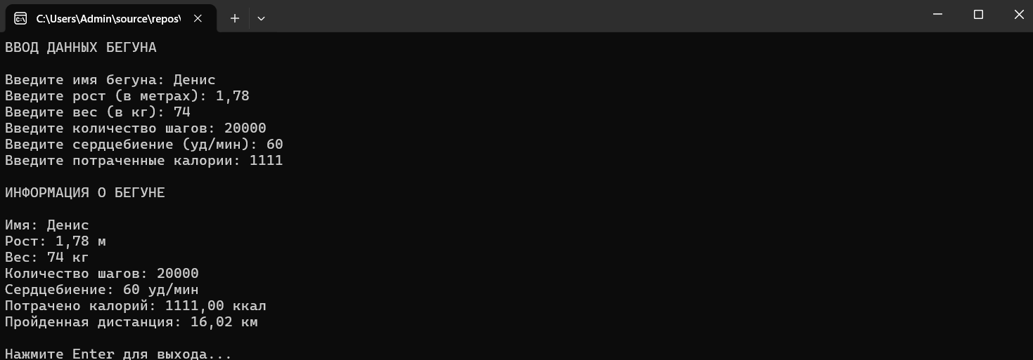
Рис. 13 «Результат»

Вариант №14
Листинг кода:
using System;

namespace PyramidApp
{
class QuadPyramid
{
private double baseSide;
private double height;
public QuadPyramid(double baseSide, double height)
{
if (baseSide <= 0 || height <= 0)
throw new ArgumentException("Сторона основания и высота должны быть положительными числами!");

this.baseSide = baseSide;
this.height = height;
}
public double GetBaseArea()
{
return baseSide * baseSide;
}
public double GetLateralArea()
{
double apothem = Math.Sqrt(Math.Pow(baseSide / 2, 2) + Math.Pow(height, 2));
return 2 * baseSide * apothem;
}
public double GetTotalArea()
{
return GetBaseArea() + GetLateralArea();
}
public double GetVolume()
{
return (GetBaseArea() * height) / 3;
}
public double BaseSide
{
get { return baseSide; }
}
public double Height
{
get { return height; }
}
public double BaseArea
{
get { return GetBaseArea(); }
}
public double LateralArea
{
get { return GetLateralArea(); }
}
public double TotalArea
{
get { return GetTotalArea(); }
}
public double Volume
{
get { return GetVolume(); }
}
}
class Program
{
static void Main(string[] args)
{
Console.OutputEncoding = System.Text.Encoding.UTF8;
try
{
Console.WriteLine("СОЗДАНИЕ ЧЕТЫРЕХУГОЛЬНОЙ ПИРАМИДЫ\n");
Console.Write("Введите длину стороны основания: ");
double side = Convert.ToDouble(Console.ReadLine());
Console.Write("Введите высоту пирамиды: ");
double height = Convert.ToDouble(Console.ReadLine());
QuadPyramid pyramid = new QuadPyramid(side, height);
Console.WriteLine("\nХАРАКТЕРИСТИКИ ПИРАМИДЫ\n");
Console.WriteLine($"Сторона основания: {pyramid.BaseSide}");
Console.WriteLine($"Высота: {pyramid.Height}");
Console.WriteLine($"Площадь основания: {pyramid.BaseArea:F2}");
Console.WriteLine($"Площадь боковой поверхности: {pyramid.LateralArea:F2}");
Console.WriteLine($"Полная площадь поверхности: {pyramid.TotalArea:F2}");
Console.WriteLine($"Объем пирамиды: {pyramid.Volume:F2}");
}
catch (Exception ex)
{
Console.WriteLine($"Ошибка: {ex.Message}");
}
Console.WriteLine("\nНажмите Enter для выхода...");
Console.ReadLine();
}
}
}
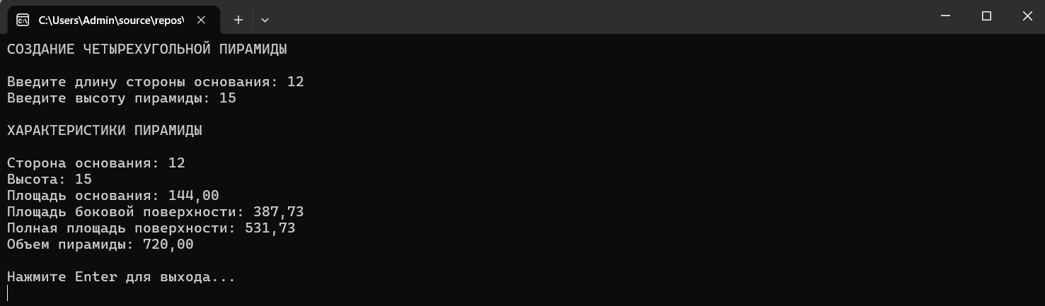
Рис. 14 «Результат»

